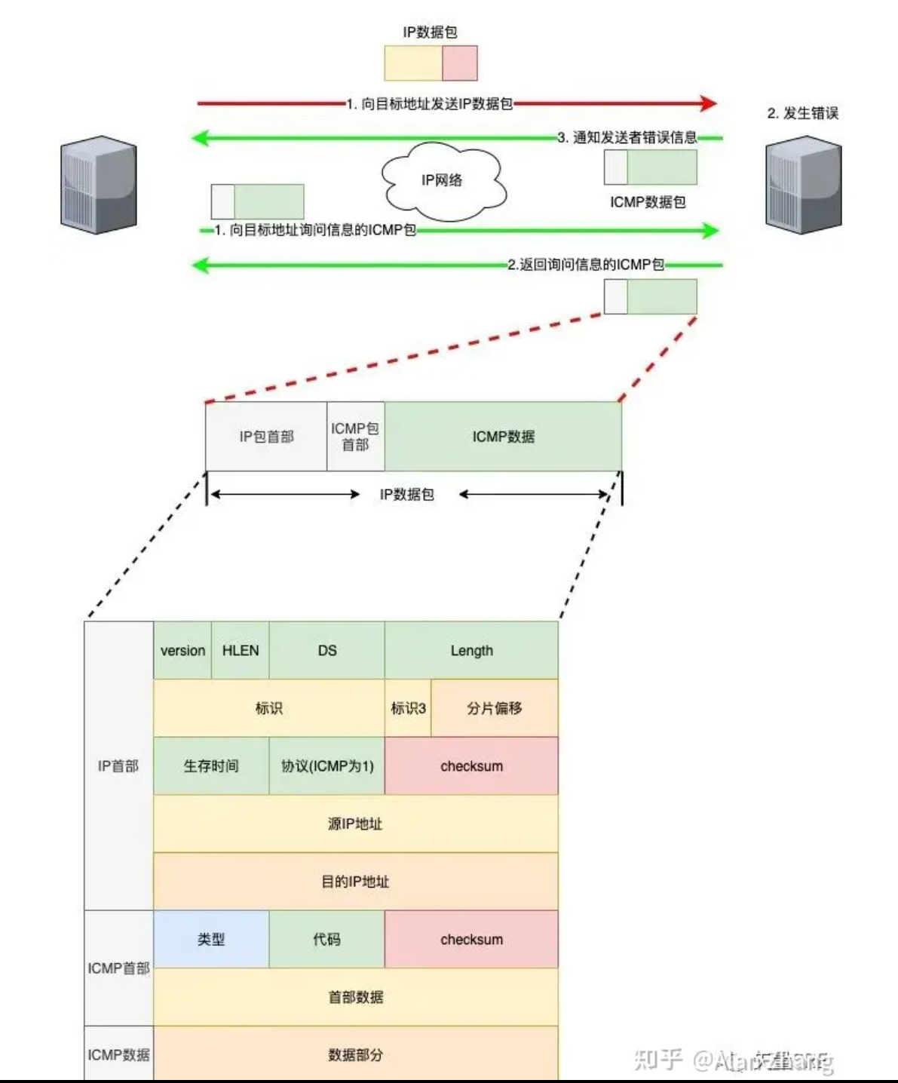

<https://zhuanlan.zhihu.com/p/369623317>

traceroute 在类 Unix/Linux 系统中默认使用的是 UDP 协议，也可以通过参数修改为使用 ICMP 协议；Windows 操作系统中只使用 ICMP 协议。